1. **LAPSED**

**Ohutussõnumid lastele**  
Ära mine ujuma ega vette mängima ilma täiskasvanuta!

Ära hüppa endale võõras kohas vette! Sa ei tea, mis vee all peidus võib olla.

Basseini ääres käi rahulikult! Kiirustades või joostes võid libiseda, kukkuda ja haiget saada.

Tule veest ja välja ja puhka kui sul hakkab külm või oled väsinud!

Suplus on mõnus ainult siis, kui tunned end hästi.

Kui keegi on hädas, hüüa kohe appi ja kutsu abi!

Veesõidukiga sõites peab alati kandma päästevesti!

**Mida teha, kui keegi vajab abi?**

Hüüa appi!  
Kutsu vetelpäästja või täiskasvanu!   
Helista 112 ja seleta rahulikult, mis juhtus ja kus sa asud.

Kui sa ei tea täpselt, kus sa oled aga lähedal on veeohutusstend, leiad sealt numbri (fotol 595), mille abil häirekeskuse töötaja saab sind leida.

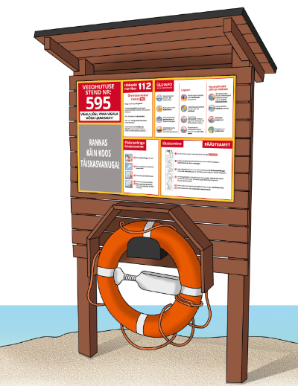

1. **TÄISKASVANUD**

**Turvalisus algab sinust endast!**  
Ära ülehinda oma ujumisoskust ja naudi veerõõme selleks ette nähtud kohtades  
Veesõidukis kasuta alati päästevesti! Enne vette minekut tuleb hinda ümbritsevaid olusid – veetemperatuur ja sügavus ning vool ja läbipaistvus.  
Väldi täiskõhuga või üle kuumenenult ujumist!  
Kui tunned külmatunnet või oled väsinud, tule koheselt veest välja!

**Lastel hoia silm peal!**Laste puhul on olulisim pidev järelevalve. Alla 4-aastased lapsed peavad olema alati täiskasvanute käeulatuses. Eriti ohtlikud on veekogud, mille sügavus on teadmata, näiteks kodutiigid.  
  
**Veekogu ääres viibi kaine peaga!**  
Veekogu ääres viibides, ära tarbi alkoholi!.

**Ujudes erinevates veekogudes pea meeles, et…**Tiikide ja järvede veesügavus varieerub, mis teeb need eriti ohtlikuks just lastele. Tiigi ja järve põhjas võivad esineda pehmed alad või liikumist taksitavad veetaimed.   
Karjäärides on ettearvamatu põhjareljeef.  
Jõgede puhul võib vee vool olla petlikult aeglane.   
Merevesi on tavaliselt külmem kui järves või tiigis. Lainetus võib tugevalt mõjutada ujumise trajektoori.

**Veesõidukitega sõites**Jälgi ilmastikuolusid, riietu vastavalt ja kanna alati päästevesti! Veendu, et veesõiduk on töökorras. Võta veekindla kotiga kaasa laetud mobiiltelefon!

**3. Harjutused basseinis**

**1. Päästevesti sobivuse kontrollimine**  
**Eesmärk:** vali endale sobiv päästevest vastavalt kehakaalule.  
**Tegevus:**

* Laps/täiskasvanu valib sobiva päästevesti.
* Õpetaja kontrollib, kas kõik rihmad on õigesti kinnitatud.

**Harjutuse eesmärk:** Õige suurusega päästevest tagab veekogul turvalisuse.

**2. Päästevestiga vette sisenemine**  
**Eesmärk:** Demonstreerida veesõiduki maha jätmist.  
**Tegevus:**

* Astu vette või tee väikene hüpe.
* Käed rinnal risti, üks käsi vestist kinni, teine käsi hoiab ninast kinni.

**Harjutuse eesmärk:** Õppida turvaliselt vette astuma või veesõidukist lahkuma.

**3. Päästevestiga vees hõljumine**  
**Eesmärk:** Harjutada vee peal hõljumist eri asendites.  
**Tegevus:**

* Hõlju veepinnal selili ja rinnuli.

**Harjutuse eesmärk:** Saada tunnetus, kuidas tagada tasakaalpäästevestiga vees hõljudes.

**4. Päästevestiga ujumine**  
**Eesmärk:** Harjutada ujumist erinevates asendites.  
**Tegevus:**

* Uju selili ja rinnuli.
* Uju selili asendis, jalad ees, liikumiseks ilma koormuseta.

**Harjutuse eesmärk:** Efektiivne liikumine päästevestiga.

**5. Päästevestiga soojustunde hoidmine (H.E.L.P. Asend)**  
**Eesmärk:** Õppida ellu jääma külmas veekogus.  
**Tegevus:**

* Laps/täiskasvanu asub H.E.L.P. asendisse (käed ja jalad ristatud, keha võimalikult kokku surutud).

**Harjutuse eesmärk:** Vähendada keha soojuse kadu külmas vees.

**6. Päästevestiga vees väljaminek (redelit kasutamata)**  
**Eesmärk:** Harjutada päästevestiga veest väljumist.  
**Tegevus:**

* Harjutage rahulikult ja turvaliselt veest väljumist.

**Harjutuse eesmärk:** Saada tunnetus päästevesti ujuvuse osas.

**7. Rongis ujumine**  
**Eesmärk:** Harjutada ujumisvõimekust päästevestiga.  
**Tegevus:**

* Ujuge koos, harjutades koostööd ja sujuvat liikumist

**Harjutuse eesmärk:** Arendada koostööd ja suurendada enesekindlust päästevestiga ujumisel.

**8. „Kannatanu“ hõljumine ja transportimine**  
**Eesmärk:** Õpetada päästevestiga kannatanu transportimist.  
**Tegevus:**

* Üks osaleja hõljub päästevestiga, teised transpordivad teda ujudes.

**Harjutuse eesmärk:** Harjutada päästevõtteid kannatanu transportimiseks.

**9. Päästerõnga ja viskeliini viskamine**  
**Eesmärk:** Arendada teadlikkust päästmisvõimetest.  
**Tegevus:**

* Harjutatakse päästerõnga viskamist ja kauguse määramist.

**Harjutuse eesmärk:** Arendada arusaama päästeoperatsioonide keerukusest ja vajadusest kutsuda abi.

**Miks need harjutused on olulised?**  
Need harjutused aitavad lastel ja täiskasvanutel arendada teadlikkust veekogul viibides. Läbi harjutuste suureneb enesekindlus ja teadlikkus olukordades tegutsemiseks.

**Kõiki harjutusi tuleb läbi viia juhendaja järelevalve all.**